Being a teacher's advantages | 1-Content title
Being a teacher | 2-Main keyword
Students | 3-Related keyword
Teaching is the best job in the world although you are not popular for students all the time. And It takes a long time to convince them to like you and to remember you for the rest of their lives. Being a nice teacher is like being a hero for the kids. | 4-Content summary(50 to 70 words)
Teaching is the best job in the world although it is hard and stressful. When you are a teacher you are not popular for students all the time and maybe from the first moments they think you are the enemy of them. It takes a long time to convince them to like you and to remember you for the rest of their lives. Being a nice teacher is like being a hero for the kids. When you teach, the pressure is really high and you may be abused.
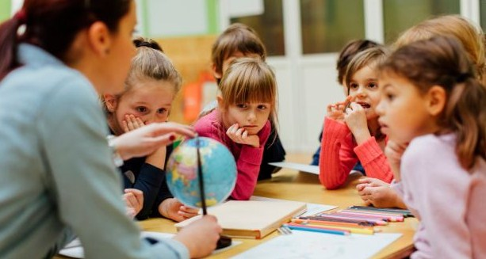
Why being a teacher?
- As a teacher you can hang out with kids all the time and this makes you to feel young in your life and your style is up to date. Your life style is needed to be current to have a good rapport with children. When you spend time with young people, you remain young and happy.
- Being a teacher is like being a leader. That’s why you can make a huge difference in their lives and you can make it better. You may not realize this effect. Many children in your class are fond of you and when you advise them, they take your words and you can help them to get to their aim. When they get successful in their lives they will teach their own children and you can make a huge difference.
- Being a teacher is like being a learner all the time because you have to learn new skills such as keeping them calm and quiet, stop fighting, being good at arts and crafts, doing counseling and so forth. So you will learn many skills and you can be a nice parent for your children.
- You are not going to be bored in teaching because you don’t have the same days. Every day is a new day. Because you will have a different adventure all days.
- You can have a nice relationship with your students and this nice rapport makes you a hero for the students and you are going to be sociable.
- Being a teacher is becoming a role model. If the students like you, they will look at you as a role model and they do what you do. So be careful about every single behavior because it’s going to be repeated. Some of them even decide to become a teacher.
- As you teach, the children will teach you too. The children are innocent and they teach you how to be pure.
- When you are a teacher you will laugh a lot because you are in a fun atmosphere and it will make your life cheerful.
- They will thank you every day or even in each walks of their lives, and it means a lot. There are always cards to thank you or verbal gratitude from their parents as well as children.
- You can have many best friends while teaching. There are many nice colleagues to be friend with for life and you all have a passion for teaching.
- Being a teacher means leaving a trail in their achieved success and to have a small part in their lives.
- Watching children’s behavior toward each other makes your heart warm. The noise, mess, excitement and laughter make your life worthwhile. It is interesting to you.
- Teaching is not just a job with many holidays, it will become your life and you don’t need to change it.
- If you want to be a teacher, others will always welcome it because it is a permanent need for the society to have great teachers. You can make better the education system and impact it in a positive way. By improving the quality of education system you will get a nice feedback in your life.
- Being a teacher lets you to make the world a better place to live and it helps the next generation to shape better than before.
- Being a teacher means to be respectful although there are many students who may disrespect you but you will earn respect from everyone in the future from your students to the parents and other people. They likely respect you.

- عنوان محتوا: | مزایای معلم بودن
- کلمه کلیدی اصلی | معلم بودن
- کلمه کلیدی مرتبط | دانش آموز
- خلاصه محتوا (50 تا 70 کلمه) | معلم بودن بهترین شغل در جهان است اگرچه ممکن است همیشه برای همه دانش آموزان محبوب نباشید و شاید از لحظات اول دانش آموزان با خود فکر کنند که شما دشمن آنها هستید. کمی زمان می برد تا آنها به این پی ببرند که شما دوست آنها هستید و برای بقیه زندگی خود شما را به یاد داشته باشند. معلم خوب بودن مثل قهرمان زندگی بچه ها بودن است.

معلم بودن بهترین شغل در جهان است اگرچه سخت و پر استرس است. هنگامی که شما یک معلم هستید، ممکن است همیشه برای همه دانش آموزان محبوب نباشید و شاید از لحظات اول دانش آموزان با خود فکر کنند که شما دشمن آنها هستید. کمی زمان می برد تا آنها به این پی ببرند که شما دوست آنها هستید و شما را دوست داشته باشند و برای بقیه زندگی خود شما را به یاد داشته باشند. معلم خوب بودن مثل قهرمان زندگی بچه ها بودن است. وقتی که شما به آنها درس می دهید، فشار کاری واقعا بالا است و ممکن است گاهی از شما سوء استفاده شود. دلایل زیادی برای اثبات اینکه شغل معلمی شگفت انگیز است وجود دارد.
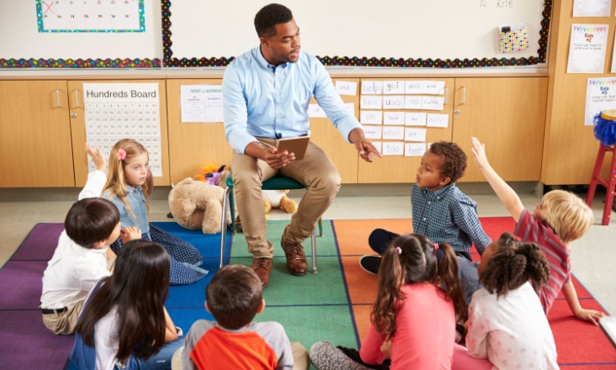
چرا معلم شویم؟
1- به عنوان یک معلم می توانید همیشه با بچه ها صحبت کنید و معلم بودن باعث می شود که شما در زندگی خود احساس جوانی کنید و سبک زندگی خود را به روز نگه دارید. سبک زندگی شما برای برقراری ارتباط خوب با کودکان اهمیت دارد. هنگامی که با جوانان زمان می گذرانید، جوان می مانید و خوشحال می شوید.
2- معلم بودن مانند رهبری است. به همین دلیل است که شما می توانید تغییراتخوبی در زندگی آنها ایجاد کنید و می توانید زندگی را برای آنها بهتر کنید. شما ممکن است این تاثیر را درک نکنید. بسیاری از کودکان در کلاس شما به شما علاقه دارند و هنگامی که به آنها توصیه می کنید، آنها به حرف شما گوش می دهند و می توانید به آنها کمک کنید تا به هدف خود برسند. هنگامی که آنها در زندگی خود موفق می شوند، به فرزندان خود آموزش خواهند داد و شما می توانید تغییرات موثری را ایجاد کنید.
3- معلم بودن مثل این است که شما همیشه در حال یادگیری باشید. زیرا شما باید مهارت های جدیدی مثل آرام و ساکت کردن بچه ها، پایان دادن به جنگ و دعوا، هنر و صنایع دستی خوبی داشتن، مشاوره و غیره را یاد بگیرید. بنابراین شما مهارت های زیادی را یاد خواهید گرفت و می توانید والدین خوبی برای فرزندان خود باشید.
4- هیچوقت حوصله تان سر نمی رود زیرا شما روزهای مشابهی ندارید. هر روز یک روز جدید است. از آنجا که شما ماجراهای مختلفی را هرروز خواهید داشت.
5- شما می توانید رابطه خوبی با دانش آموزان خود داشته باشید و این همکاری خوب باعث می شود که شما یک قهرمان برای دانش آموزان باشید و مدام با آنها در تعامل باشید.
6- معلم بودن مثل این است که شما الگو و قهرمان باشید و اگر دانش آموزان از شما خوششان بیاید، آنها به عنوان یک الگو به شما نگاه خواهند کرد و کاری که شما انجام می دهید را انجام می دهند. بنابراین در رفتارتان بسیار دقیق باشید زیرا آنها از شما تقلید خواهند کرد. بعضی از آنها حتی تصمیم می گیرند که در آینده معلم شوند.
7- همانطور که تدریس می کنید، کودکان نیز به شما آموزش خواهند داد. کودکان معصوم هستند و به شما آموزش می دهند که چگونه پاک باشید.
8- هنگامی که شما یک معلم هستید، هر روز می خندید و این برای شما خوب است زیرا در فضایی مهیج هستید و و زندگی شما شاداب میشود.
9 - آنها هر روز و همیشه از شما تشکر می کنند، و این بسیار با ارزش است. همیشه کارت هایی برای تشکر از شما می فرستند و یا والدین از شما قدردانی می کنند.
10- در هنگام تدریس می توانید بهترین دوستان را داشته باشید. همکاران بسیار خوبی هستند که دوست شما برای زندگی هستند و وجه مشترک شما علاقه به تدریس است.
11- معلم بودن بدین معنی است که شما رد خود را موفقیت آنها ببینید و در زندگی آنها نقش کوچکی داشته باشید.
12- تماشای رفتار کودکان در برابر یکدیگر، قلب شما را گرم می کند. سر و صدا، شلوغی ها، هیجان و خنده باعث می شود زندگی شما ارزشمند باشد. و این برای شما جالب خواهد بود.
13-آموزش فقط کاری با تعطیلات زیاد یست، تدریس به زندگی شما تبدیل می شود و شما لازم نیست که آن را تغییر دهید.
14- اگر می خواهید یک معلم باشید، دیگران همواره از آن استقبال می کنند؛ زیرا این یک نیاز مداوم برای جامعه است تا معلمان خوبی داشته باشند. شما می توانید سیستم آموزشی را بهتر کنید و در آن تاثیرات مثبتی به وجود آورید.. با بهبود کیفیت سیستم آموزشی شما یک بازخورد خوب در زندگی خود نیز خواهید داشت.
15- معلم بودن به شما این امکان را می دهد که دنیا را جای بهتری برای زندگی کردن کنید و به نسل بعدی کمک می کنید که بهتر از قبل شکل بگیرند.
16- معلم بودن به معنی این است که همیشه محترم باشید، اگرچه دانشجویان زیادی هستند که ممکن است شما را نادیده بگیرند و یا به شما بی احترامی کنند، اما به غیر از دانش آموزان، والدین آنها و سایر افراد همیشه به شما احترام خواهند گذاشت.

